ČETRTEK – 9. 4. 2020
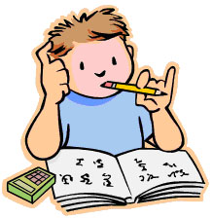 MATEMATIKA
Danes bomo pri matematiki k stoticam in deseticam, dodali še enice, zato v zvezek napiši naslov in naredi zapis
Dodam še enice

2 5 1 evrov dvesto enainpetdeset evrov

3 6 6 tristo šestinšestdeset

(še sam nariši in zapiši za naslednje primere, lahko z denarjem ali desetiškimi enotami).
671 =
991 =
529 =
DZ/72, 73 – Rešuj po navodilu.
SPROSTITEV IN GIBANJE
SLOVENSKI JEZIK
Danes boš spoznal novo zgodbo. V berilu poišči zgodbo, ki jo je napisal Lojze Kovačič: Zgodba o levih in levčku. Preberi jo večkrat, da jo boš razumel in ustno obnovil.
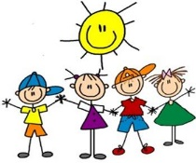 SPROSTITEV IN GIBANJE
SPOZNAVANJE OKOLJA
V ponedeljek si veliko izvedel o razvoju živih bitij in človeka, zato si še enkrat preberi kaj vse si zapisal. Danes si preberi spodnje besedilo, ga prepiši, če imaš možnost ga lahko tudi natisneš in zalepiš. Vprašaj mamo, če se spomni kakšnega dogodka, ko je bila s tabo noseča. Pokaže ti naj zapestnico, ki sta jo dobila v porodnišnici in skupaj si oglejte album slik, ko si bil majhen.

(zapis v zvezek ali pa natisni in zalepi)
Novo življenje nastane ob združitvi moškega semenčeca z ženskim jajčecem. Temu pravimo oploditev. Iz oplojenega jajčeca se v maternici razvije otrok. Otrok je z materjo povezan s popkovino. Po njej dobi hrano, da raste in se razvija v materinem telesu devet mesecev. Temu obdobju pravimo nosečnost. Nosečnost se konča s porodom. Dojenčkova prva in najbolj zdrava hrana je materino mleko. Mama ga doji, dojenček pa sesa, zato tudi ljudje spadamo med sesalce.

Poglej si filmček od oploditve do poroda
https://pokukaj.si/show/17915/Od_oploditve_do_poroda_Poglejte_neverjeten_video_9_mesecne_nosecnosti_v_samo_4_minutah_

ŠPORT

GIMNASTIČNE VAJE S PAPIRNATIM TULCEM I.
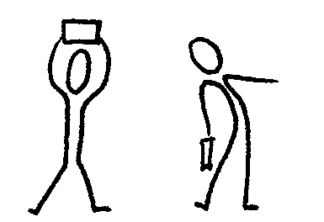 | Stojimo razkoračno, tulec držimo nad glavo, delamo odklone v eno in drugo stran, pri tem se s tulcem dotaknemo stegna.
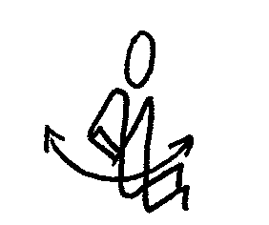 | Klečimo, tulec v iztegnjenih rokah držimo pred seboj, sukamo se v levo in desno.
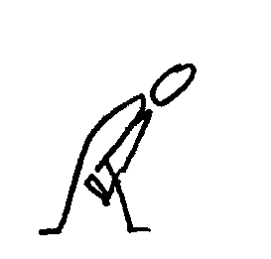 | Stojimo razkoračno, tulec držimo pred seboj, globok predklon, da damo tulec med nogama čim bolj nazaj.
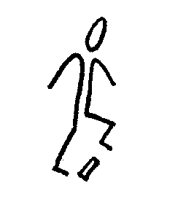 | Tulec položimo na tla in ga prestopamo naprej in nazaj.
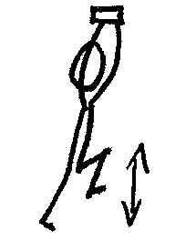 | Stojimo, tulec dvignemo nad glavo, korakamo – kolena dvigujemo čim više.
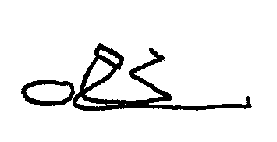 | Ležimo na hrbtu, tulec držimo pred prsmi, eno nogo skrčimo in se s kolenom dotaknemo tulca. Isto ponovimo z drugo nogo.
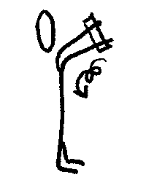 | Stojimo, roki sta iztegnjeni, tulec leži na dlaneh, roki dvignemo, da se tulec zvali do ramen.
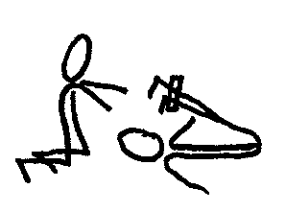 | Par: prvi leži na hrbtu in tulec drži s stopali, drugi kleči za glavo prvega. Prvi dvigne nogi in poda tulec drugemu. Nato mesti zamenjata.

